Міністерство освіти і науки, молоді та спорту України
Національний технічний університет України
«Київський політехнічний інститут»
Факультет інформатики та обчислювальної техніки
Кафедра обчислювальної техніки

Лабораторна робота №6
По дисципліні «Інженерія програмного забезпечення»

Виконав: Перевірив:
Студент групи ІО-21 Викладач
Коноз А.О. Абу Усбах О. Н.
Дата здачі_____________
Захищено з балом_____

Київ 2013

Тема: Шаблони поведінки - Шаблони Strategy, Chain of Responsibility та Visitor.

Завдання

1. Повторити шаблони поведінки для проектування ПЗ. Знати загальну характеристику шаблонів поведінки та призначення кожного з них.

2. Детально вивчити шаблони поведінки для проектування ПЗ — Strategy, Chain of Responsibility та Visitor. Для кожного з них:
вивчити Шаблон, його призначення, альтернативні назви, мотивацію, випадки коли його застосування є доцільним та результати такого застосування;
знати особливості реалізації Шаблону, споріднені шаблони, відомі випадки його застосування в програмних додатках;
вільно володіти структурою Шаблону, призначенням його класів та відносинами між ними;
вміти розпізнавати Шаблон в UML діаграмі класів та будувати сирцеві коди Java-класів, що реалізують шаблон.

3. В підготованому проекті (ЛР1) створити програмний пакет com.lab111.labwork6. В пакеті розробити інтерфейси і класи, що реалізують завдання (згідно варіанту) з застосуванням одного чи декількох шаблонів (п.2). В розроблюваних класах повністю реалізувати методи, пов'язані з функціюванням Шаблону. Методи, що реалізують бізнес-логіку закрити заглушками з виводом на консоль інформації про викликаний метод та його аргументи. Приклад реалізації бізнес-методу:
void draw(int x, int y){
System.out.println(“Метод draw з параметрами x=”+x+” y=”+y);}

4. За допомогою автоматизованих засобів виконати повне документування розроблених класів (також методів і полів), при цьому документація має в достатній мірі висвітлювати роль певного класу в загальній структурі Шаблону та особливості конкретної реалізації.

2112 mod 10 = 2

Визначити специфікації класу, який містить математичну функцію та метод її відображення у вигляді графіка. Забезпечити можливість динамічної зміни системи координат графіка (декартова, полярна тощо) шляхом зовнішньої параметризації.
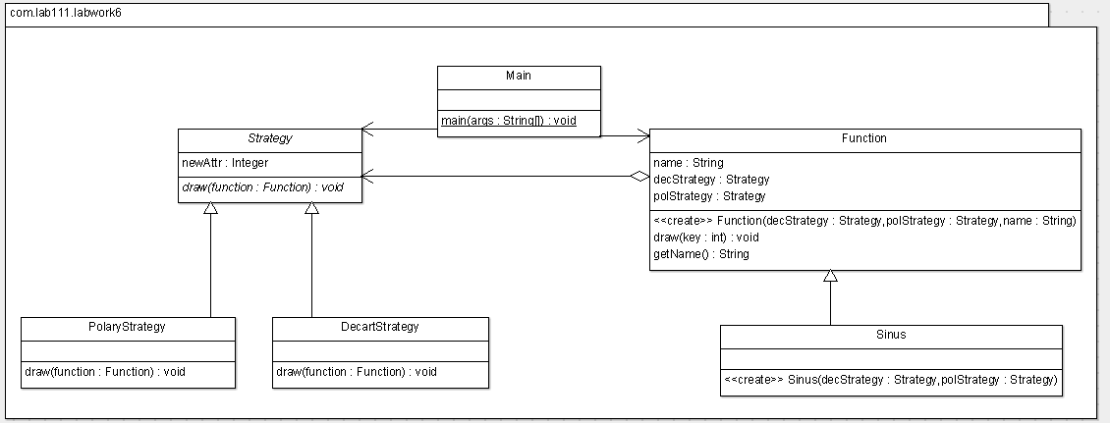

package com.lab111.labwork6;

/**
* @author User Main class of program
*/
public class Main {

/**
* @param args
* Main method of program
*/
public static void main(String[] args) {
Strategy decStrategy = new DecartStrategy();
Strategy polStrategy = new PolaryStrategy();
Function sinus = new Sinus(decStrategy, polStrategy);
sinus.draw(1);
sinus.draw(2);
// TODO Auto-generated method stub

}

}
package com.lab111.labwork6;

/**
* @author User Concrete function sin(x)
*/
public class Sinus extends Function {

/**
* @param decStrategy
* is strategy for drawing in Decart coordinates
* @param polStrategy
* is strategy for drawing in Polar coordinates
*/
public Sinus(Strategy decStrategy, Strategy polStrategy) {
super(decStrategy, polStrategy, "Sinus(x)");
}

}
package com.lab111.labwork6;

/**
* @author User This class realize concrete strategy for drawing in polar
* coordinates
*/
public class PolaryStrategy extends Strategy {

/*
* (non-Javadoc)
*
* @see com.lab111.labwork6.Strategy#draw(com.lab111.labwork6.Function)
*/
public void draw(Function function) {
System.out.println("Function " + function.getName()
+ " draw in Polar coordinates");
}
}
package com.lab111.labwork6;

/**
* @author User This class set standart interface and realization for functions
*/
public class Function {

/**
* @param name
* is name of function
* @param decStrategy
* is strategy for drawing in decart coordinates
* @param polStrategy
* is strategy for drawing in polar coordinates
*/
private String name;
private Strategy decStrategy;
private Strategy polStrategy;

/**
* Constructor set data
*
* @param decStrategy
* is strategy for drawing in decart coordinates
* @param polStrategy
* is strategy for drawing in polar coordinates
* @param name
* is name of function
*/
public Function(Strategy decStrategy, Strategy polStrategy, String name) {
this.decStrategy = decStrategy;
this.polStrategy = polStrategy;
this.name = name;
}

/**
* The method is a specific strategy for drawing functions depending on the
* selected key.
*
* @param key
* is key of strategy
*/
public void draw(int key) {
switch (key) {
case 1:
decStrategy.draw(this);
break;
case 2:
polStrategy.draw(this);
}
}

/**
* @return neme of function
*/
public String getName() {
return name;
}

}
package com.lab111.labwork6;

/**
* @author User This is concrete strategy for drawing in decart coordinates
*/
public class DecartStrategy extends Strategy {

/*
* (non-Javadoc)
*
* @see com.lab111.labwork6.Strategy#draw(com.lab111.labwork6.Function)
*/
public void draw(Function function) {
System.out.println("Function " + function.getName()
+ " draw in Decarts coordinates");
}

}
package com.lab111.labwork6;

/**
* @author User This class set interface for strategy
*/
public abstract class Strategy {

/**
* This method draw function in concrete system of coordinates
*
* @param function
* is function for drawing
*/
public abstract void draw(Function function);

}

